「菇蕈類狼尾草太空包產製技術」簡介
附件一

隨著國內菇類產業的迅速發展，栽培菇類的太空包需求量日益增加，產業面臨木屑原料短缺及成本增加之壓力。近年來更因經濟、環保等因素，造成品質穩定的木屑原料供應緊縮，因此尋找替代木屑的再生性資源，是無可避免的課題。本技術開發狼尾草稈取代木屑作為菇類栽培的基質材料，所產製的太空包經實際栽培杏鮑菇，具有提高10-15%的產量及提升品質的效果。本狼尾草太空包產製技術除可生產杏鮑菇外，也能利用至其他的蠔菇類如秀珍菇生產所需的太空包。此外，運用本技術栽培菇蕈後之廢菇包生物資源物可提供給飼料業者產製泌乳牛的飼糧，有助於業者開擴新的商業營運模式，除可降低栽培菇類對木屑的依賴度外，也達到循環經濟的效益。

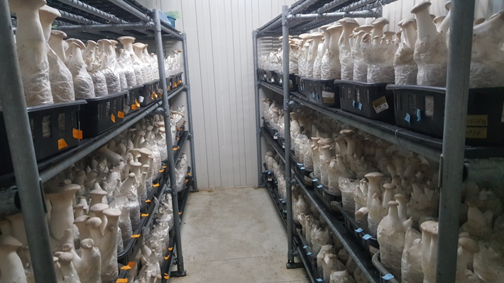
圖一、狼尾草太空包生產杏鮑菇情形

